PC13 Doc. 10.4
CONVENCIÓN SOBRE EL COMERCIO INTERNACIONAL DE ESPECIES
AMENAZADAS DE FAUNA Y FLORA SILVESTRES
____________
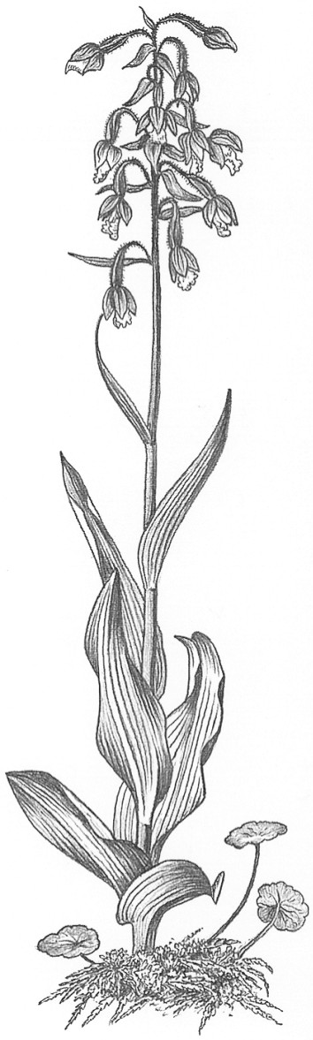
Décimo tercera reunión del Comité de Flora
Ginebra (Suiza), 12-15 de agosto de 20033
Propuestas técnicas derivadas de la 12a. reunión de la Conferencia de las Partes
Determinar la definición del término madera contrachapada
de Swietenia macrophylla
1. Este documento ha sido preparado por Estados Unidos de América.

Introducción
2. En la 12a. reunión de la Conferencia de las Partes (CdP12), noviembre de 2002, las Partes adoptaron una propuesta para incluir las poblaciones neotropicales de Swietenia macrophylla (caoba) en el Apéndice II de la CITES. La inclusión se aplica a las trozas, la madera aserrada, las chapas de madera y la madera contrachapada, pero no a otras partes o derivados. La inclusión entrará en vigor el 15 de noviembre de 2003. Las poblaciones neotropicales de Swietenia macrophylla han estado incluidas en el Apéndice III de la CITES desde el 16 de noviembre de 1995, con una anotación señalando que se aplicaba a las trozas, la madera aserrada y las chapas de madera, pero no a otras partes o derivados. La madera contrachapada no figura en la actual inclusión en el Apéndice III.
3. En la Resolución Conf. 10.13 (Aplicación de la Convención a las especies maderables) figuran las definiciones de las trozas, la madera aserrada y las chapas de madera y en ella se recomienda que las Partes tomen en consideración esas definiciones en relación con las anotaciones en vigor para las especies maderables incluidas en los Apéndices de la CITES, inclusive la anotación a Swietenia macrophylla incluida en el Apéndice III. Esa resolución contiene asimismo los códigos de las mercancías del Sistema Armonizado de la Organización Mundial de Aduanas (SA) para describir las trozas, la madera aserrada y las chapas de madera y recomienda a las Partes que los apliquen. No obstante, en la resolución no figura una definición de la madera contrachapada, ni se indica ningún código del SA para esta mercancía.
4. Estados Unidos estima que, a fin de que las Partes puedan aplicar efectivamente la inclusión de Swietenia macrophylla en el Apéndice II en lo que respecta a la madera contrachapada, es importante que la CITES determine una definición de esta mercancía y el código del SA apropiado que han de utilizar las Partes al describir esta mercancía. Es también importante que la CITES tome una decisión sobre la unidad de medida apropiada para la madera contrachapada de Swietenia macrophylla.
Definición propuesta por Estados Unidos del término madera contrachapada de Swietenia macrophylla
5. Pese a que en la Resolución Conf. 10.13 no figura una definición del término madera contrachapada, en ella se recomienda que “a los efectos de las anotaciones a los Apéndices para partes y derivados de especies comercializadas como maderaa, se utilicen, en la medida de lo posible, las definiciones basadas en las clasificaciones arancelarias del Sistema Armonizado de la Organización Mundial de Aduanas”. Estados Unidos ha tenido en cuenta esta recomendación al redactar la definición de la madera contrachapada, que propone utilizar en relación con la inclusión de Swietenia macrophylla en el Apéndice II.
6. El código 44.12 del SA de la Lista Armonizada de Aranceles de Aduanas (Customs Harmonized Tariff Schedule) se aplica a “la madera contrachapada, madera chapada y madera estratificada similar”. En este código del SA, la madera contrachapada se define como sigue:
constituida exclusivamente por hojas de madera pegadas o prensadas y dispuestas generalmente de forma que en un ángulo pueden verse las hebras de las capas sucesivas.
7. De conformidad con la Resolución Conf. 10.13, Estado Unidos ha adoptado esta definición reconocida en el SA como la definición CITES provisional del término “madera contrachapada”.
8. Estados Unidos hace alusión a los subcódigos del código 44.12 del SA que, a su juicio, se aplicarán a la madera contrachapada que incluye Swietenia macrophylla como una o ambas de sus hojas externas. A continuación se muestran estos subcódigos (y sus descripciones en el SA) reconocidos también en el Sistema Armonizado de la Organización Mundial de Aduanas:
SUBCÓDIGO | DESCRIPCIÓN DEL PRODUCTO
4412.13 | Madera contrachapada constituida exclusivamente por hojas de madera de espesor unitario inferior o igual a 6 mm, y por lo menos con una hoja externa de las madera tropicales enumeradas en el subtítulo de la nota 1 de este capítulo*
4412.14 | Madera contrachapada constituida exclusivamente por hojas de madera de espesor unitario inferior o igual a 6 mm, y con una hoja externa, por lo menos, de madera distinta de la de coníferas
4412.22 | Las demás (con una hoja externa, o más, de espesor unitario superior a 6 mm), con una hoja externa, por lo menos, de madera distinta de la de coníferas y por lo menos con una hoja externa de las madera tropicales enumeradas en el subtítulo de la nota 1 de este capítulo*

* Subtítulo de la nota 1: A los efectos de los subtítulos 4403.41 a 4403.49, 4407.24 a 4407.29, 4408.31 a 4408.39, y 4412.13 a 4412.99, la expresión “madera tropical” significa uno de los siguientes tipos de madera:
Abura, Caoba africana, Afrormosia, Ako, Alan, Andiroba, Aningré, Avodiré, Azobé, Balau, Balsa, Bossé clair, Bossé foncé, Cativo, Cedro, Dabema, Dark Red Meranti, Dibétou, Doussié, Framiré, Freijo, Fromager, Fuma, Geronggang, Ilomba, Imbuia, Ipé, Iroko, Jaboty, Jelutong, Jequitiba, Jongkong, Kapur, Kempas, Keruing, Kosipo, Kotibé, Koto, Light Red Meranti, Limba, Louro, Maçaranduba, Caoba, Makoré, Mandioqueira, Mansonia, Mengkulang, Meranti Bakau, Merawan, Merbau, Merpauh, Mersawa, Moabi, Niangon, Nyatoh, Obeche, Okoumé, Onzabili, Orey, Ovengkol, Ozigo, Padauk, Paldao, Palisandro de Guatemala, Palisandro de Para, Palisandro de Rio, Palisandro de Rose, Pau Amarelo, Pau Marfim, Pulai, Punah, Quaruba, Ramin, Sapelli, Saqui-Saqui, Sepetir, Sipo, Sucupira, Suren, Teak, Tauari, Tiama, Tola, Virola, White Lauan, White Meranti, White Seraya, Yellow Meranti.
9. Estados Unidos propone esta definición de madera contrachapada de Swietenia macrophylla como modelo para que las Partes la tomen en consideración al determinar la definición oficial de esta mercancía, así como al asignar el correspondiente código del SA.
Unidad de medida propuesta por Estados Unidos para la madera contrachapada de Swietenia macrophylla
10. A fin de controlar efectivamente las cantidades de Swietenia macrophylla en el comercio como hojas de madera contrachapada, es importante que la CITES tome una decisión sobre la unidad de medida apropiada para esta mercancía. El Servicio de Aduanas de Estados Unidos ha señalado que los importadores estadounidenses de madera contrachapada miden esta mercancía en metros cuadrados a los efectos del mercado. El Servicio de Aduanas de Estados Unidos solicita que, de conformidad con el SA, los importadores de Estados Unidos registren la madera contrachapada en metros cúbicos.
11. Para cada pieza de madera contrachapada que contenga Swietenia macrophylla, lo más probable es que una hoja de la madera contrachapada sea de esta especie, normalmente de espesor unitario inferior o igual a 6 mm. Por consiguiente, Estados Unidos propone que la madera contrachapada que contenga Swietenia macrophylla se registre en metros cuadrados, del mismo modo que las chapas de madera cortadas. En la mayoría de los casos, daría lugar a una medida más precisa de la cantidad exacta de Swietenia macrophylla existente en la madera contrachapada. La medición en metros cúbicos ofrecería una medida precisa del total de madera en la madera contrachapada, pero no de la cantidad correspondiente de Swietenia macrophylla.

